中小学教师专业能力考核测试卷参考答案及解释
题号 | 1 | 2 | 3 | 4 | 5 | 6 | 7 | 8 | 9 | 10
答案 | A | C | D | A | B | A | D | D | C | D
题号 | 11 | 12 | 13 | 14 | 15 | 16 | 17 | 18 | 19 | 20
答案 | B | D | A | C | A | A | B | C | D | B

21.（10*1=10分）如图为细胞亚显微结构模式图，据此回答问题：
（1）具有（中央）大液泡或有叶绿体；高尔基体；溶酶体；液泡
- ⑧⑨⑫；低等植物
- 没有以核膜为界限的细胞核；拟核
（4）⑥⑨④①；（放射性）同位素示踪法（同位素标记法）；
22.（10*1=10分）下图是夏季晴天某植物在密闭玻璃罩内一昼夜二氧化碳浓度的变化曲线，请据图分析回答以下问题：
（1）具有（中央）大液泡或有叶绿体；高尔基体；溶酶体；液泡
- ⑧⑨⑫；低等植物
- 没有以核膜为界限的细胞核；拟核
（4）⑥⑨④①；（放射性）同位素示踪法（同位素标记法）
23 （5*2=10分）回答下列问题。
（1）冷觉感受器 下丘脑 （2）内脏 意识 （3）实验方案：将生理状态相同的健康仓鼠随机均分成甲、乙、丙三组，置于冷环境中温度分别为10℃、0℃、-10℃，一段时间后，测定各组仓鼠血浆中甲状腺激素浓度，并求平均值作为实验结果。 预期结果：血浆中甲状腺激素浓度甲<乙<丙
24.（7*2=14分）请回答下列问题：
(1)基因自由组合 (2)aaBB (3) AAbb AABb和AaBb 5
(4) 否 因为两对相对性状表现型的分离比不符合9：3：3:1
25. （8*2=16分）回答下列问题。
（1）耐高温的DNA聚合酶 Mg2+
R基因两端的碱基(核苷酸)序列 D和G (B和G)
- Pstl 、EcoRl （3）Ti质粒 该细胞的染色 DNA上
(4)抗原-抗体杂交技术 (5)显微注射法 受精卵

详细解释
- A解析:细胞学说没有将细胞分成真核细胞和原核细胞,A错误;显微镜是细胞学说建立过程中的重要工具,B正确;细胞学说指出一切动植物都由细胞发育而来,揭示了生物的统一性,为进化论提供了依据,C正确;魏尔肖对细胞学说进行了补充,提出了“所有的细胞都来源于先前存在的细胞”的观点,D正确。
- C、无机盐不能提供能量，A错误；B、N、P属于大量元素，B错误；C、维生素D能有效地促进人和动物肠道对钙和磷的吸收，有助于宝宝骨骼健康发育，C正确；D、组成蛋白质的氨基酸最多有21种，“XX牌”奶粉不一定含有人体所需的全部21种必需氨基酸，D错误。故选：C。
- D 本题考查细胞的形态和功能。A、B、C、D项，红细胞在含有0.9%的氯化钠溶液中形态不会发生变化，但是在蒸馏水中红细胞会因吸水过多而胀破，在浓盐水中红细胞会因为失水而皱缩，从而失去输送氧气的功能，这说明无机盐对维持细胞的形态和功能有重要作用，故A项错误，B项错误，C项错误，D项正确。综上所述，本题正确答案为D。
- A 【解析】双缩脲试剂与蛋白质会发生紫色反应，故小麦种子提取液中含有蛋白质，斐林试剂可与还原糖在水浴加热条件下反应，产生砖红色沉淀，故小麦种子提取液中含有还原糖，但不能确定其是葡萄糖还是麦芽糖，故选A。
- B 【考查点】物质的跨膜运输。 【解析】水分子更多的是借助细胞膜上的水通道蛋白以协助扩散的方式进出细胞，A错误；离子和一些小分子有机物进出细胞必须借助细胞膜上的转运蛋白，B 正确；细胞通过胞吞、胞吐方式运输的不一定都是大分子物质，如突触前膜通过胞吐释放的神经递质多为小分子物质，C错误；生物体内的同种物质不一定都以同种运输方式进入细胞，如葡萄糖可通过主动运输进入人的小肠上皮细胞，也能通过协助扩散进入人的红细胞，D错误。
- A 【考查点】细胞器的结构与功能。 【解析】并非所有细胞器均具有以脂质和蛋白质为主要成分的膜结构，如核糖体、中心体均为无膜结构，A 错误；叶绿体是绿色植物叶肉细胞进行光合作用的场所，是细胞内的“能量转换站”和“养料制造车间”，线粒体是细胞进行有氧呼吸的主要场所，是细胞的“动力车间”，细胞生命活动所需要的能量，大约95%来自线粒体，B正确；高尔基体主要是对来自内质网的蛋白质进行加工、分类和包装，但经高尔基体加工后的蛋白质不一定都会运输至细胞外，如分泌蛋白是在细胞内合成，分泌到细胞外起作用，胞内蛋白在细胞内合成后，多分布在细胞质基质中供细胞自身生长所需，C正确；中心体分布在动物和低等植物细胞中，与细胞的有丝分裂有关，D正确。
- D 【考查点】酶的作用、本质及特性。 【解析】由图可知，①在反应前后没有发生变化，为蔗糖酶，②被水解形成了③和④，则②表示蔗糖，③和④为蔗糖水解后的产物，③和④表示葡萄糖和果糖，A不符合题意；酶具有专一性，一种酶只能催化一种或一类化学反应，若将蔗糖替换成乳糖，则乳糖不能被蔗糖酶水解，反应不能进行，B不符合题意；①为蔗糖酶，其化学性质为蛋白质，在强酸、强碱条件下易变性失活，C 不符合题意；③④是蔗糖水解的产物，由题意可知，该过程在适宜温度条件下进行，故随着温度升高，蔗糖酶活性降低，甚至失活，③④的生成速率减慢，D符合题意。
- D 【考查点】观察细胞有丝分裂的实验。 【解析】洋葱的根尖分生区组织细胞有丝分裂比较旺盛，常用作观察有丝分裂的材料，未观察到正在分裂的细胞，可能是因取材位置不是洋葱根尖分生区，A对应；视野 中大 部分细胞呈深色，原因可能是染色时间过长，使细胞除染色体以外的其他部分也被染成深色，导致无法分辨染色体，B对应；视野中大部分细胞颜色很浅的原因可能是漂洗不干净或染色时间过短所致，C 对应；视野中大部分细胞重叠可能是解离时间太短，压片时细胞不易分散造成的，也可能是制片时没有按压，导致细胞未分散开，而解离时间过长，会使实验材料过于酥软，无法取出材料进行染色和制片，D不对应，
- C 本题主要考查减数分裂选项分析：①项，减数分裂包括减数第一次分裂和减数第二次分裂两次连续的细胞分裂，故①正确。⑤项，减数第一次分裂中同源染色体的分离导致染色体数目减半，故⑤正确。②项，同源染色体在减数第一次分裂中已分离，在次级卵母细胞中不存在同源染色体，故②错误。③项，着丝点在减数第二次分裂后期分裂，故③错误。④项，减数分裂的结果是染色体数目减半，DNA含量也减半，故④错误。⑥项，染色体经减数分裂间期复制后，同源染色体在减数第一次分裂前期联会，形成四分体，故⑥错误。⑦项，减数第一次分裂的末期发生染色体数目减半，故⑦错误。综上所述，因为①⑤正确，②③④⑥⑦错误，故选C
- D 【考查点】光合作用的过程及影响因素。 【解析】植物光合作用过程中，光反应阶段将光能转化为活跃的化学能储存在 ATP 和 NADPH 中，供暗反应利用，A正确；该植物闪光处理条件下的光合速率高于持续光照处理条件下，说明天竺葵叶片闪光处理条件下制造的有机物量高于持续光照处理条件下，即在农业生产中可进行闪光处理提高农作物的产量，B正确；结合上述分析可知，持续光照时有机物制造量相对较少，可能是光反应产物不能被充分利用，而闪光处理时的短暂黑暗使光反应为暗反应提供的 ATP 和 NADPH 能被充分利用，使有机物积累增加，C正确；持续光照条件下增大 CO， 浓度，可提高暗反应速率，使光反应产物被充分利用，同时暗反应给光反应提供的 ADP、Pi 和NADP*增多，进而提高光反应速率，D错误。
- B 【考查点】细胞的分化和全能性。 【解析】细胞分化发生于多细胞生物体中，是普遍存在的生命现象，单细胞生物不会发生细胞分化，A 错误；高度分化的植物细胞表达全能性的前提条件是处于离体状态，故高度分化的植物细胞只有处于离体状态时才可能表达出全能性，B正确；细胞分化自然条件下不可逆，骨髓干细胞在体外诱导分化后再移植回骨髓也不会恢复成干细胞，C错误；已分化的动物体细胞的细胞核可移植到去核卵母细胞中，移植后的细胞可发育成完整个体，此时可体现其全能性，D错误。
- D 本题考查DNA分子的复制。DNA复制是以亲代DNA分子为模板合成子代DNA分子的过程。DNA复制条件：模板(DNA的双链)、能量(ATP水解提供)、酶(解旋酶和聚合酶等)、原料(游离的脱氧核苷酸)；DNA复制过程：边解旋边复制；DNA复制特点：半保留复制。DNA复制2次以后得到4个DNA，由于DNA分子的复制是半保留复制，故不管复制多少次，子代DNA中始终有2个DNA分子含有最初亲代DNA母链，故复制2次后，试管中带有同位素19N标记的DNA分子占1/2。
- A【分析】图示分析：①是基粒，②叶绿体基质。前者是光反应阶段场所，后者是暗反应阶段的场所。【详解】A、①是基粒，是光反应阶段场所，A正确；B、类囊体薄膜上吸收光能的色素除了叶绿素还有类胡萝卜素，B错误；C、②叶绿体基质处发生的暗反应要消耗ATP，C错误；D、NADPH 进入叶绿体基质并参与C3的还原，D错误。故选A。
- C【考查点】植物细胞工程。 【解析】柑橘组织培养过程中接种和脱分化均需在无菌条件下进行，避免外植体被污染，A正确；植物细胞融合前需要用纤维素酶和果胶酶去除细胞壁获得原生质体，B正确；促进植物细胞原生质体融合的方法有PEG 融合法、离心法、电融合法等，C错误；利用植物体[点拨]灭活病毒诱导法常用于诱导动物细胞融合。细胞杂交技术培育三倍休的结果出现了四倍体和五倍体，说明细胞杂交是一个复杂的生理过程，不是细胞物质的简单叠加，D正确。
- A 【考查点】动物激素的调节。 【解析】①为胰岛素，是唯一能降低血糖浓度的激素，发挥作用后会失活，A不符合实际；在低温环境中，肾上腺素可通过提高细胞代谢速率增加机体产热，B符合实际；抗利尿激素的作用是促进肾小管和集合管对水的重吸收，使尿量减少，在机体中细胞外液渗透压升高时发挥作用，C符合实际；促进肾小管和集合管对Na*的重吸收的激素是醛固酮，本质是类固醇，是小分子脂溶性物质，D符合实际
- A、生态足迹是指特定数量人群按照某一种生活方式所消费的，自然生态系统提供的，各种商品和服务功能，以及在这一过程中所产生的废弃物需要环境（生态系统）吸纳，并以生物生产性土地（或水域）面积来表示的一种可操作的定量方法，A错误；B、多食牛肉、少吃野菜，不利于减少生态足迹中草地面积的占用，B错误；C、生态足迹值越大，对生态和环境的影响越大，C正确；D、经济发达国家的人均生态足迹值远大于不发达国家的人均生态足迹值，D错误。故选：C。
- 【答案】B【解析】A. 改造后的 黄河 河道岸边有旅游观光的功能，这属于生物多样性的直接价值，A错误；B. 湿地在蓄洪防旱、调节气候等方面所起的作用属于生态功能，体现生物多样性的间接价值，B正确；C. 人类逐渐认识到生物多样性的间接价值一般大于它的直接价值，C错误；D. 生物多样性的潜在价值指目前人类不清楚的价值，D错误。故选：B。
- C【分析】生殖隔离是新物种形成的标志。【详解】A、物种①和②存在生殖隔离，但是它们的基因库还是存在一些相同之处，因此是不完全相同，A错误；B、①地区的环境在变化，留居①地区的种群的基因频率也会发生变化，B错误；C、②和③地区的物种存在生殖隔离，它们的基因库有较大差异，不能进行基因交流，C正确；D、新物种形成的标志是生殖隔离，D错误。故选C。
19.D．单倍体育种时，需对F1的花药进行筛选后再进行组织培养 解释：
A．培育转基因抗虫棉时，需从分子水平（检测目的基因是否成功转入）和个体水平（检测抗虫性状是否表达）进行筛选。这是正确的。
B．胚胎分割时，需选择发育良好、形态正常的桑椹胚或囊胚。这是正确的。
C．制备单克隆抗体时，需从分子水平筛选能产生所需抗体的杂交瘤细胞。这是正确的，通常通过ELISA等方法检测抗体。
D．单倍体育种时，不需要对F1的花药进行筛选，而是直接将花药进行组织培养获得单倍体植株，然后通过染色体加倍获得纯合二倍体。因此，这个叙述是错误的。
20. 正确答案是： B．
A. 错误 → 蛋白质工程通常只针对关键氨基酸进行改造，而非所有氨基酸序列。
B. 正确 → 蛋白质工程的核心目标是通过改造或设计蛋白质，使其具有新的或优化的功能。
C. 错误 → AI可以辅助蛋白质设计，但仍需基因工程手段（如基因合成、定点突变等）来实现蛋白质的表达和验证。
D. 错误→ AI设计的蛋白质可能具有特定优势，但未必在所有方面都超越天然蛋白质，自然进化形成的蛋白质往往具有高度优化的功能。 结论： B 是唯一正确的选项。
非选择题
21（1）具有（中央）大液泡或有叶绿体；高尔基体；溶酶体；液泡
- ⑧⑨⑫；低等植物
- 没有以核膜为界限的细胞核；拟核
（4）⑥⑨④①；（放射性）同位素示踪法（同位素标记法）；
（1）甲图不可能是根尖刚分裂形成的细胞，这是因为甲图细胞中有大液泡，而刚分裂产生的细胞中没有大液泡。除⑧外，甲图中直接参与①构建的细胞器是高尔基体，即图中的②，因为①代表的是细胞壁，而与细胞壁形成有关的细胞器是高尔基体；该细胞器在动物细胞中可以参与形成的细胞器是溶酶体，因为溶酶体是许多来自高尔基体的包裹有水解酶的囊泡融合形成的，高尔基体参与形成的溶酶体在动物细胞中能分解衰老、损伤的细胞器，并能分解侵入细胞的病毒和病菌，而在植物细胞中液泡具有该项功能。（2）甲图中除了⑦，即细胞核中含有DNA外，含有核酸的细胞器还有线粒体、叶绿体和核糖体三种细胞器，依次为图中的⑧⑨⑫，若某细胞同时有甲乙图中各种细胞，则为低等植物细胞，因为动物细胞中不含叶绿体，而高等植物细胞中不含中心体，而低等植物细胞中含有中心体、叶绿体和其他的各种细胞器。（3）甲图、乙图表示高等动植物细胞的亚显微结构模式图，二者细胞中均含有真正的细胞核，为真核细胞，而蓝细菌细胞中没有真正的细胞核（无核膜包被的细胞核），因此为原核细胞，即蓝细菌和以上甲乙细胞之间最大的区别是蓝细菌细胞中没有核膜包被的细胞核，其遗传物质集中在拟核内，即拟核是蓝细菌等原核细胞遗传和代谢的控制中心。（4）如果乙图是可以产生分泌蛋白的唾液腺细胞，该细胞具有分泌唾液淀粉酶的作用，唾液淀粉酶的化学本质是蛋白质，该蛋白质合成和分泌过程依次经过的细胞结构为核糖体（肽链合成的场所）、内质网（肽链初加工的场所）、高尔基体（蛋白质再加工的场所）、而后成熟的蛋白质以囊泡的形式转运到细胞膜上，与细胞膜发生融合以胞吐的方式将其分泌出去，据此可推测，向该细胞内注射有放射性同位素3H标记的氨基酸，放射性同位素将在图乙细胞结构中出现的顺序依次为⑥核糖体、⑨内质网、④高尔基体、①细胞膜，该过程中消耗的能量由线粒体，即图中的③提供，因为线粒体是细胞中的动力工厂，这种研究氨基酸变化路线的技术叫（放射性）同位素示踪法（同位素标记法）。
22.（1）CO2；储存有能量的有机物；叶绿体
（2.）呼吸酶活性；D点之前；大于
（3）光照强度；CO2
（4）H；积累
（1）绿色植物通过叶绿体利用光能，将二氧化碳和水转化为储存有能量的有机物，并且释放出氧气的过程为光合作用。（2）光照出现之前，绿色植物只进行呼吸作用，因此玻璃罩内CO2增加，BC段是凌晨2-4点，此时较AB段气温更低，会抑制呼吸酶的活性，因此BC段释放CO2速度减慢；据曲线变化可知，D点之后，玻璃罩内CO2减少，证明光合大于呼吸，因此D点时，植物光合速率等于呼吸速率，D点之前光合已经开始发生；等到H点后，玻璃罩内的CO2增加，证明光合速率小于呼吸速率，因此H点时，植物光合速率等于呼吸速率。由于植物只有叶肉细胞进行光合作用，因此叶肉细胞的光合作用强度大于呼吸作用强度。（3）据曲线可知，FG段时中午10时-14时之间，此时光照强度最强，气温升高，植物的蒸腾作用加快，为了防止水分的过多散失，植物会关闭气孔，导致CO2供应不足，因此光合作用减弱，FG段CO2减少不明显。（4）分析曲线可知，该密闭容器内的植物一昼夜不停呼吸，而只有白天光合，因此氧气浓度最高时应该是下午光合作用速率与呼吸作用速率相等时。即H点，因为该点之后呼吸速率大于光合速率，氧气消耗增多，玻璃小室内的O2浓度下降。图中虚线代表起始状态时的CO2浓度，到终点I时，CO2浓度降低，证明光合作用合成的有机物大于呼吸作用消耗的有机物，因此，一昼夜后，植物体内有机物有所积累。故答案为：（1）CO2；储存有能量的有机物；叶绿体（2.）呼吸酶活性；D点之前；大于（3）光照强度；CO2（4）H；积累

23.
- 冷觉感受器 下丘脑 (2)内脏 意识 (3)实验方案：将生理状态相同的健康仓鼠随机均分成甲、乙、丙三组，置于冷环境中温度分别为10℃、0℃、-10℃，一段时间后，测定各组仓鼠血浆中甲状腺激素浓度，并求平均值作为实验结果。 预期结果：血浆中甲状腺激素浓度甲<乙<丙
(1)冬泳时，冷水刺激会被皮肤中的冷觉感受器，通过传入神经传递至下丘脑体温调节中枢，神经中枢对传入的信息进行分析和综合。(2)冬泳时，冷水刺激会被皮肤中的冷觉感受器，通过传入神经传递至下丘脑体温调节中枢，神经中枢对传入的信息进行分析和综合，再经过传出神经到达效应器(传出神经末梢及其支配的汗腺和血管)，引起汗腺分泌减少，皮肤血管收缩，从而减少散热，以维持体温的相对稳定；自主神经系统是指支配内脏、血管和腺体的传出神经，它们活动不受意识的支配。
(3)分析题干信息知，该实验的实验目的是探究冷驯化与血浆甲状腺激素浓度之间的关系，则该实验的自变量是温度，因变量是血浆中甲状腺激素浓度，实验设计应遵循单一变量原则和对照原则，故可设计实验如下，实验方案：将生理状态相同的健康仓鼠随机均分成甲、乙、丙三组，置于冷环境中温度分别为10℃、0℃、-10℃，一段时间后，测定各组仓鼠血浆中甲状腺激素浓度，并求平均值作为实验结果；预期结果：血浆中甲状腺激素浓度甲<乙<丙。
24.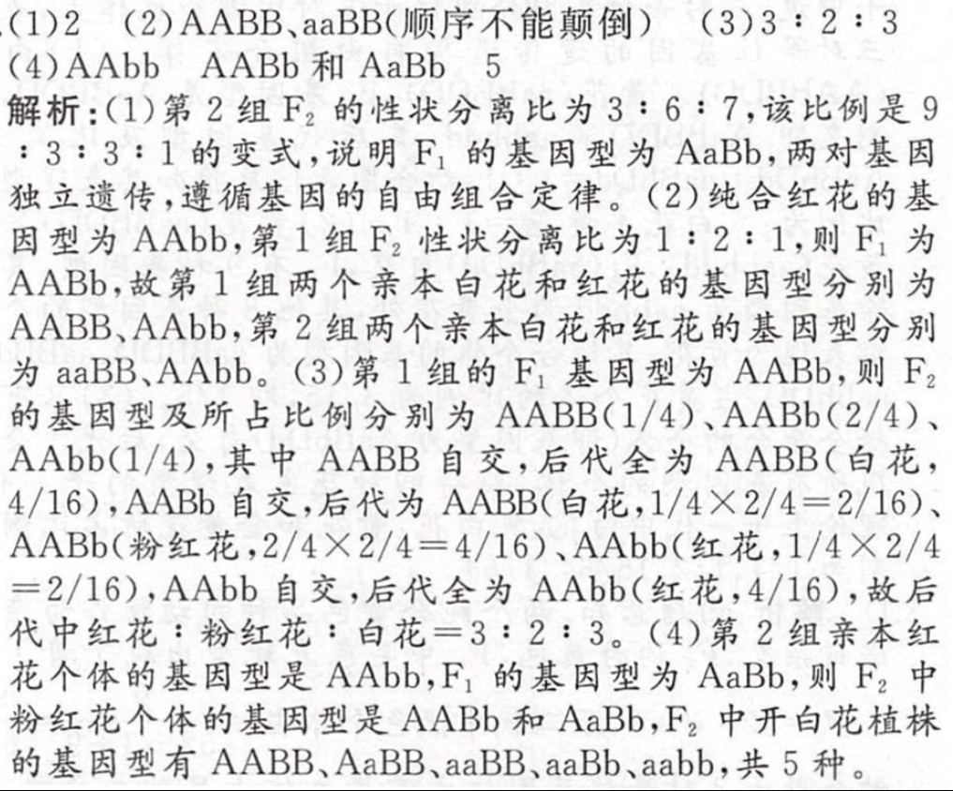
25.
（1）耐高温的DNA聚合酶 Mg2+
R基因两端的碱基(核苷酸)序列 D和G (B和G)
(2)Pstl 、EcoRl
（3）Ti质粒 该细胞的染色 DNA上
(4)抗原-抗体杂交技术
(5)显微注射法 受精卵
解：（1）利用PCR技术增扩R基因时，需要在一定的缓冲液中才能进行，其中由于温度要求，需要加入耐高温的DNA聚合酶和激活该酶所需的 Mg2+。为了特异性扩增R基因序列，需根据R基因两端的碱基序列设计特异性引物。（2）在构建基因表达载体时，HindIII破坏了抗性基因（抗四环素基因），为了避免R基因和质粒的自连或反向连接，提高重组效率，应该选择的限制酶是PstI、EcoRI。（3）当农杆菌侵染玉米细胞后，能将Ti质粒上的T-DNA转移到被侵染的细胞，并且将其整合到该细胞的染色体DNA上。（4）若要检测目的基因是否表达，采用抗原-抗体杂交技术。（5）转基因动物常用的受体细胞是受精卵，将基因表达载体导入受体细胞常用的方法是显微注射法。故答案为：（1）耐高温的DNA聚合酶 Mg2+ R基因两端的碱基（核苷酸）序列 D和G（B和G）（2）PstI、EcoRI（3）Ti质粒 该细胞的染色体DNA上（4）抗原-抗体杂交技术（5）显微注射法 受精卵步骤 1：PCR技术扩增R基因PCR技术扩增R基因时，需要在一定的缓冲液中才能进行，其中需要加入耐高温的DNA聚合酶和激活该酶所需的Mg^{2+}。为了特异性扩增R基因序列，需根据R基因两端的碱基序列设计特异性引物。步骤 2：构建基因表达载体在构建基因表达载体时，HindIII破坏了抗性基因（抗四环素基因），为了避免R基因和质粒的自连或反向连接，提高重组效率，应该选择的限制酶是PstI、EcoRI。步骤 3：农杆菌侵染玉米细胞当农杆菌侵染玉米细胞后，能将Ti质粒上的T-DNA转移到被侵染的细胞，并且将其整合到该细胞的染色体DNA上。步骤 4：检测R基因是否表达若要检测目的基因是否表达，采用抗原-抗体杂交技术。步骤 5：转基因小鼠的受体细胞和导入方法转基因动物常用的受体细胞是受精卵，将基因表达载体导入受体细胞常用的方法是显微注射法。

